**Seniorklubben Carl Johan inviterer   
medlemmer med ledsager til**

**lutefisk og god stemning med Jørn Hoel på   
KaffeDilla på Kløfta**

**tirsdag 19. november 2024 kl 1800**

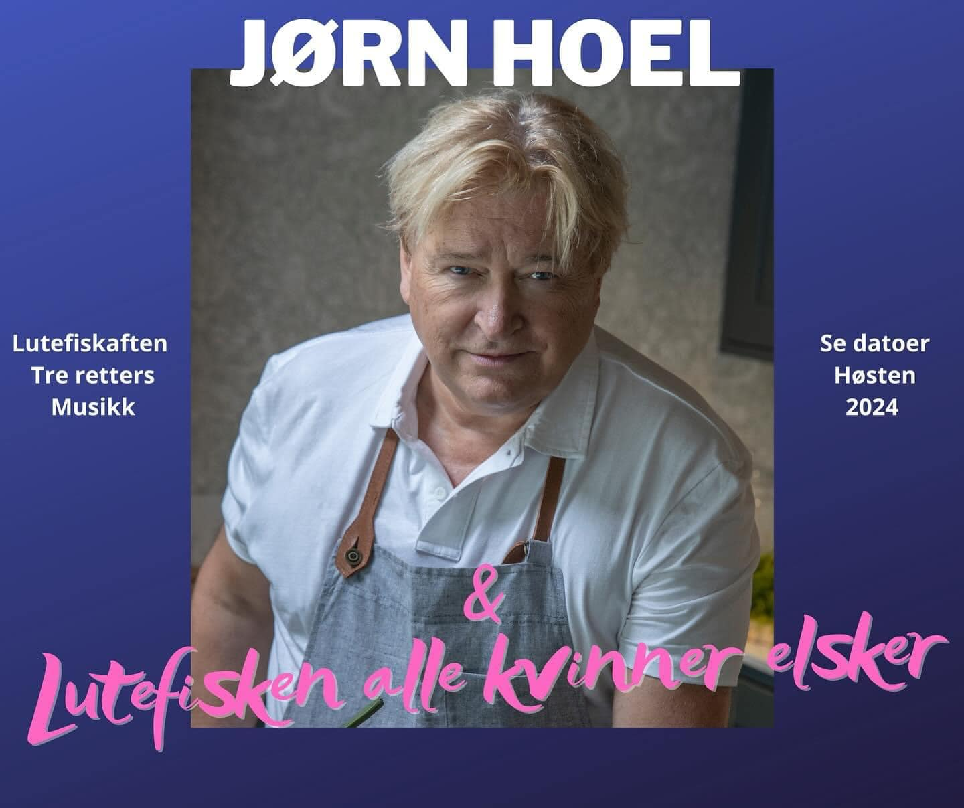

**Se:** [**https://www.facebook.com/reel/828363752810315**](https://www.facebook.com/reel/828363752810315)

**Det blir en litt annerledes lutefiskmiddag. Jørn Hoel er selv på kjøkkenet og lager mat sammen med kokkene og synger litt innimellom. Han har kalt det «Lutefisken alle kvinner elsker», fordi lutefisk er en «gubbegreie». Jørns er en rett som både ungdommer og kvinner elsker. I tillegg til gutta selvfølgelig. Han anbefaler enten en Riesling eller en Albarinjo til maten.**

**Seniorklubben satser på fullt hus og sponser middagen slik at egenandel blir kun 490/person.   
Drikke bestiller og betaler den enkelte selv. Ved fullt hus gjelder førstemann-til-mølla.**

**Det enkleste er å ta toget til Kløfta. Toget bruker 27 min fra Oslo S. KaffeDilla ligger skrått over veien for stasjonen.   
Tar du toget fra Oslo 17:14 så er du på Kløfta 17:41.**

**Vi ønsker påmelding snarest mulig til** [gunnar@forum33.no](mailto:gunnar@forum33.no) **eller sms til 90641528.**

**Betaling skjer til Seniorklubbens konto 1607.86.35960 innen 8.11. Merk med navn på deltakere og eventuelle allergier.**

**Vi satser på en hyggelig kveld sammen med våre medlemmer og ledsagere. Neste blir julelunsj 3.12. hos OHF hvor dere får hilse på den nye adm.direktør Daniel Lea Torkildsen og høre hans tanker om veien videre.**

**Vel møtt!**

**Styret i Seniorklubben Carl Johan  
Gunnar Larssen, president**[**gunnar@forum33.no**](mailto:gunnar@forum33.no) **- +47 906 41 528**

## Seniorklubben Carl Johan samler personer som har eller har hatt tilknytning til handel i Osloregionen

## i et sosialt og faglig miljø som ivaretar klubbens tradisjoner